Утверждена
постановлением администрации
Устьянского муниципального округа Архангельской области

от 15 мая 2023 года № 953

Схема
размещения нестационарного торгового объекта
п.Октябрьский

Условный номер земельного участка 29:18:100114:ЗУ1
Площадь земельного участка |  | 36 | м²
Обозначение  характерных точек границ | Координаты, м
Обозначение  характерных точек границ | X |  |  | Y
1 | 2 |  |  | 3
:ЗУ1
1 | 265279,11 |  |  | 3354098,28
2 | 265284,47 |  |  | 3354095,57
3 | 265287,19 |  |  | 3354100,92
4 | 265281,83 |  |  | 3354103,64

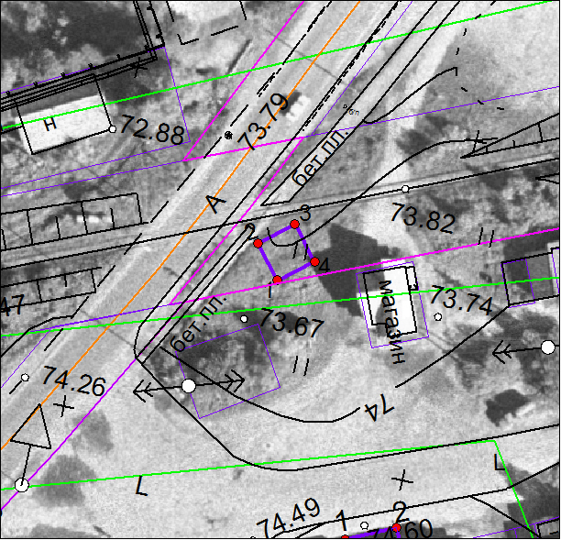
Масштаб 1: | 500
Условные обозначения:

29:18:100114:ЗУ1 - обозначение земельного участка
- граница существующих земельных участков
Система координат МСК-29

